主题五 中华民族的抗日战争
姓名：________ 班级：________ 用时：______分钟
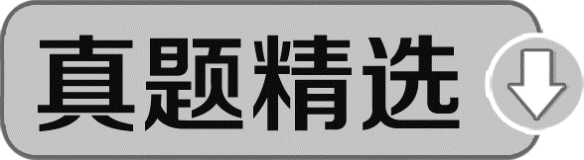
一、选择题
1．(2018·石家庄模拟)下图是漫画家张仃创作的漫画《东北军脚下的镣铐》，
这一镣铐导致的直接后果是( )
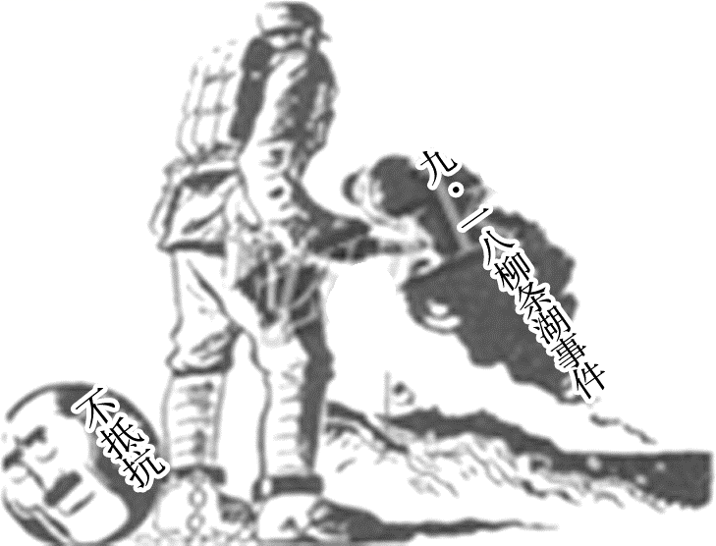
A．日军直接发动对东北的突然袭击
B．国民政府采取了不抵抗政策
C．戳穿了蒋介石假和平的阴谋
D．东北三省锦绣河山沦陷敌手
2．(2018·邯郸模拟)1936年12月12日，张学良、杨虎城在西安发动兵谏，逼
迫蒋介石抗日，1936年12月17日，周恩来受中共中央委托，率领中共代表团
赴西安同张、杨协商，与蒋介石谈判。这表明( )
A．国共两党矛盾进一步激化
B．中日民族矛盾成为最主要矛盾
C．国民党内部出现严重分歧
D．中国共产党站在民族的高度处理问题
3．(2019·改编题)黄仁宇在《中国大历史》中说：“张学良的部队冲入委员长
的行营，要求他停止对共产党的‘围剿’……中国的政治从此改观。”这里
“中国的政治从此改观”的含义是( )
A．十年内战基本结束
B．打响了武装反抗国民党反动派的第一枪
C．全面抗战正式开始
D．中国开始局部抗战
4．(2018·保定模拟)“一年半以前，中国还面临着再次爆发大规模内战的威
胁，而现在，几个旅行中的英国人却感觉到，眼前这个国家比历史上任何时候
都显得更团结。人们第一次发现，民意正在中国凝聚。”这段材料可以用来研
究( )
A．中华民国成立后的国内局势
B．国民革命运动的开展
C．卢沟桥事变后的国共关系
D．新中国成立后的社会变化
5．(2018·唐山模拟)南京大屠杀纪念馆冥思厅的照壁上刻有“……把屠刀化
铸警钟，把逝名刻作史鉴，让孩童不再惊恐，让母亲不再泣叹，让战争远离人
类，让和平洒满人间”。这反映了中国人民的沉重愿望是( )
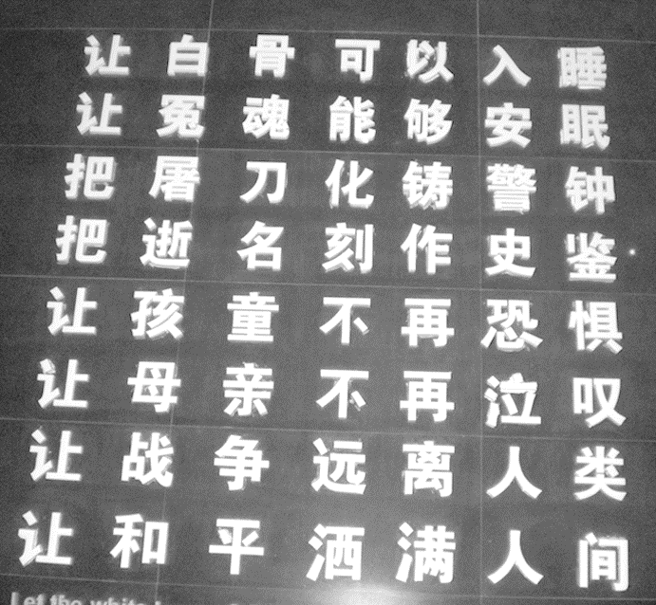
A．正视史实，历史不容篡改
B．以史为鉴，科学发展
C．勿忘历史，珍爱和平
D．记住历史，记住仇恨
6．(2019·改编题)1937年11月28日伦敦《泰晤士报》这样报道：“此次两军
作战，双方伤亡惨重，但十周之英勇抵抗，已造成中国堪称军事国家之荣誉，
此前所未闻者。……上海一隅之抵抗，对于整个中国均有极大影响。”此报道
描述的战役最重要的意义在于( )
A．打破了日本3个月灭亡中国的迷梦
B．是中国正面战场取得的最大的一场胜仗
C．日本企图迅速灭亡中国的既定战略彻底破灭
D．使抗日战争进入相持阶段
7．(2018·保定模拟)下图是一幅题为《日本的泥脚》的漫画。导致画中情形的
重要因素有 ( )
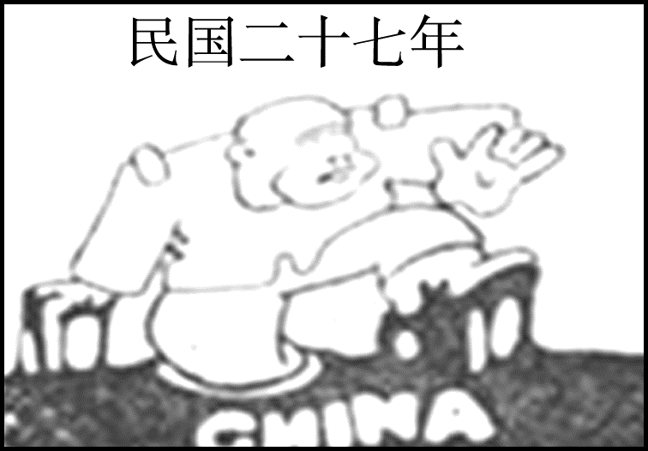
①八路军发动百团大战
②美国向日本投放原子弹
③国民党正面战场抗战
④共产党敌后战场有力牵制
A．①② B．②③ C．③④ D．①④
8．(2018·青岛中考)毛泽东在1938年5月写成的《论持久战》中指出：“在
他们(日本侵略者)面前表示中国军队和中国人民不可屈服的精神和英勇顽强的
战斗力，这就是给以歼灭战的打击。在作战上讲，十个月的经验证明歼灭是可
能的。”“十个月的经验证明歼灭是可能的”史实依据是( )
①平型关大捷 ②西安事变
③百团大战 ④台儿庄战役
A．②④ B．①③④ C．②③ D．①④
9．(2018·唐山模拟)1940年9月4日，蒋介石发出一则通电：“迭电获悉，贵
部窥此良机，断然出击，予敌甚大打击，特电嘉奖。——勿予敌喘息机会，彻
底断绝其交通为要。”此电文嘉奖的是( )
A．平型关大捷 B．淞沪会战 C．台儿庄战役 D．百团大战
10．(2018·孝感中考)大会制定了党的政治路线：放手发动群众，壮大人民力
量，在中国共产党的领导下，打败日本侵略者，解放全国人民，建立一个新民
主主义的中国。这次大会是( )
A．中共一大 B．中共二大 C．遵义会议 D．中共七大
11．(2019·改编题)九一八事变揭开了中国人民抗日战争的序幕，十四年抗战
其实并不像抗日神剧里那样简单，血肉筑长城才取得了最后的胜利。关于抗日
战争胜利原因表述正确的有( )
①中国军民的浴血奋战 ②以国共合作为基础的抗日民族统一战线的建立
③世界反法西斯力量的配合 ④国民党政府始终如一的积极抗战
A．①②③ B．②③④ C．①③④ D．①②③④
12．(2018·唐山模拟)在中华民族处于生死存亡的危急时刻，除汉族外，有四
十多个少数民族民众直接参加了抗战斗争……旅居海外的侨胞心系祖国，以各
种形式从人力、物力上支持抗战。由此可见，抗日战争( )
A．扭转了近代中国反帝斗争屡败的局面
B．是世界反法西斯战争的重要组成部分
C．一定程度上壮大了人民的力量
D．增强了中华民族的凝聚力
13．(2018·潍坊中考)1945年4月，中国同美国、英国、苏联共商建立联合
国，并随后成为联合国安理会5个常任理事国之一。这表明抗日战争( )
A．壮大了人民革命力量 B．捍卫了国家领土完整
C．促进了国共政治和解 D．提高了中国国际地位
二、非选择题
14．(2019·原创题)历史不会因时代变迁而改变，事实也不会因巧舌抵赖而消
失。阅读下列材料，探究问题。
【揭穿谎言】
材料一 日本右翼势力宣称：“在支那事变(指1937—1945年日本全面侵华战
争)发展的过程中，日军……并没有掠夺领土的性质，最重要的是，日本方面
并没有掠夺领土的意图。”
材料二 日本右翼势力说“南京大屠杀是20世纪最大的谎言”。
(1)结合有关史实，批驳材料一、材料二中日本右翼分子的谎言。

【誓死抗争】
材料三 日本军国主义者发动对华侵略，最致命的错误是大大低估了中国民众
内部深深蕴藏着的那种无穷无尽的力量，特别是当中华民族处于生死关头时那
种万众一心的民族凝聚力。
——金冲及《二十世纪中国史纲》
材料四 1940年5月，张自忠在宜城壮烈牺牲，张自忠牺牲前给将士们写下了
鼓舞士气的抗战家书：“为国家民族死之决心，海不清，石不烂，决不半点改
变。”
(2)七七事变爆发前，中国民众是怎样抵抗日本侵略的？材料三中提及的“民族凝聚力”在政治上的主要表现是什么？

(3)张自忠的抗战家书体现了怎样的民族精神？

【守住良知】
材料五 外交部长王毅回答记者提问时说：“加害者越不忘加害于人的责任，
受害者才越有可能平复曾经受到的伤害。……70年前日本输掉了战争，70年后
日本不应再输掉良知。”
(4)你认为日本怎样做才不“再输掉良知”？

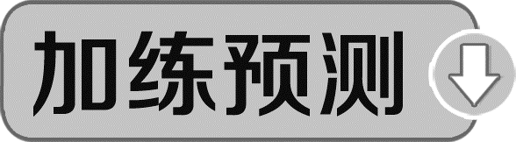
九一八事变、西安事变、抗战的胜利

1．(2018·张家界中考)2017年1月，教育部根据有关精神要求对大中小学教材
进行修改，将“八年抗战”改为“十四年抗战”，进一步体现对历史的尊重，
对抗战精神的弘扬，以及对伟大抗战精神的继承。中国“十四年抗战”开始的
标志是( )
A．八一三事变 B．九一八事变
C．西安事变 D．七七事变
2．(2018·娄底中考)“‘少帅’张学良的部队冲入委员长行营，要求他停止
对共产党的‘围剿’，以便一致对日抗战……”这一历史事件促成了( )
A．国民政府统一全国
B．抗日民族统一战线初步形成
C．全面抗战正式开始
D．中国人民开始局部抗日战争
3．(2018·保定模拟)“地道战、庄稼汉，埋伏下神兵千百万，村与村、户与
户，地道连成片，侵略者他敢来，打他个人仰马也翻……”这段歌词反映出抗
日战争胜利的原因是( )
A．实现了全民族抗战
B．两大战场密切配合
C．采取恰当战略战术
D．海外侨胞大力配合

参考答案
【真题精选】
1．D 2.D 3.A 4.C 5.C 6.A 7.C 8.D 9.D
10．D 11.A 12.D 13.D
14．(1)材料一观点批驳：日本在发动全面侵华战争前已经侵占中国东北；全
面侵华战争爆发后，又占领中国华北、华中和华南的大片领土。材料二观点批
驳：据战后远东国际军事法庭统计，日军占领南京后六周之内，屠杀手无寸铁
的中国居民和放下武器的士兵达三十万人以上。
(2)九一八事变后，东北人民和未撤走的东北军部队，组织起抗日义勇军，抵
抗日军的侵略；九一八事变后，中国共产党派杨靖宇等在东北组织游击队，开
展抗日游击战争；北平学生发起“一二·九运动”等。
表现：国共两党合作，建立抗日民族统一战线。
(3)天下兴亡，匹夫有责的爱国精神；百折不挠、愈挫愈奋的必胜信念；不畏
强暴、血战到底的英雄气概；视死如归、杀身成仁的崇高气节等。
(4)正视历史，以史为鉴，反省战争罪行；信守和平承诺，做一个负责任的国
家；真诚向受害国道歉，主动承担历史责任等。
【加练预测】
1．B 2.B 3.C

